

**Проект**

установки и содержания информационной надписи и обозначения для объекта культурного наследия (памятников истории и культуры) народов Российской Федерации в качестве объекта культурного наследия регионального значения

«Водонапорная башня»,

памятник истории расположен по адресу:

Республика Хакасия, Орджоникидзевский район,

п. Копьево, ул. Залинейная, д. 15А

п. Копьево, 2025

**Содержание**

|  |  |  |
| --- | --- | --- |
| п/п | Наименование | Страница |
| 1 | Общие сведения об объекте культурного наследия | 3 |
| 2 | Эскизное предложение информационной надписи и обозначения | 5 |
| 3 | Чертёж информационной надписи (пластин) в масштабе 1:5 с указанием размеров | 6 |
| 4 | Технические характеристики информационной надписи и обозначения | 8 |
| 5 | Описание метода крепления информационной надписи и обозначения | 8 |
| 6 | Карта-схема предполагаемого места установки информационной надписи с привязкой к плану территории, на которой расположен объект культурного наследия | 9 |
| 7 | Место размещения информационной надписи, устанавливаемой на объекте культурного наследия | 10 |
| 8 | Историческая справка об объекте культурного наследия | 11 |

1. **Общие сведения об объекте культурного наследия**

|  |  |  |
| --- | --- | --- |
| п/п | Наименование | Сведения |
| 1 | Категория историко-культурного значения объекта | Объект культурного наследия регионального значения  «Водонапорная башня» |
| 2 | Вид объекта | Памятник истории |
| 3 | Дата постановки на государственную охрану | Приказ Государственной инспекции по охране объектов культурного наследия Республики Хакасия от 09.10.2023 № 237 "О включении выявленного объекта культурного наследия «Водонапорная башня». 1914г., (Республика Хакасия, п. Копьево, ул. Залинейная, д. 15А) в единый государственный реестр объектов культурного наследия (памятников истории и культуры) народов Российской Федерации в качестве объекта культурного наследия регионального значения" |
| 4 | Сведения о пользователе | Муниципальное образование Орджоникидзевский район, в соответствии с Распоряжением Управления муниципального имущества Администрации Орджоникидзевского района Республики Хакасия от 05.11.2024 № 61 передано в оперативное управление МБУК «Музей-Заповедник «Сулеки» |
| 5 | Регистрационный номер | 192311402510005 |
| 6 | Сведения о ранее установленных надписях | Не устанавливались |
| 7 | Сведения о предмете охраны | Приказ Государственной инспекции по охране объектов культурного наследия Республики Хакасия от 21.02.2024 № 34 «Об утверждении предметов охраны объектов культурного наследия регионального значения» |

**Фотофиксация объекта культурного наследия, вид с востока**

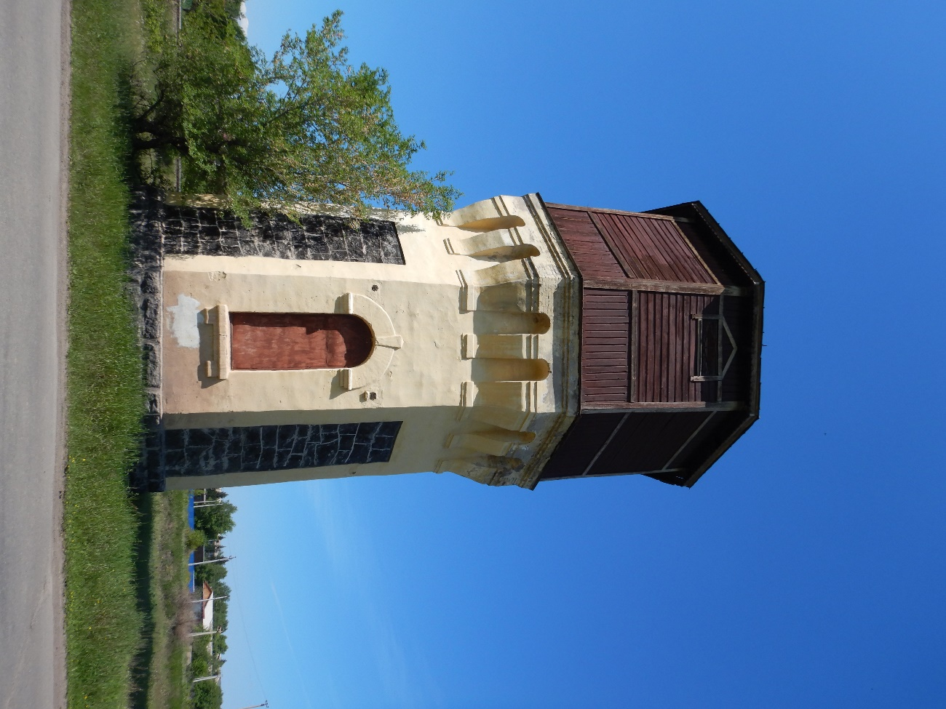

1. **Эскизное предложение информационной надписи и обозначения**

Проект информационной надписи и обозначения выполнен на основании:

- статьи 27 Федерального закона от 25.06.2002 № 73-ФЗ «Об объектах культурного наследия (памятники истории и культуры народов Российской Федерации)»;

- Постановления Правительства Российской Федерации от 10.09.2019 № 1178 «Об утверждении Правил установки информационных надписей и обозначений на объекты культурного наследия (памятники истории и культуры) народов Российской Федерации».

Проектом предлагается размещение информационной надписи на фасаде, с восточной стороны, вдоль улицы Залинейная, д. 15А. Данное размещение обеспечивает обозреваемость для пешеходов и автотранспорта.

Проектом предусматривается изготовление охранной доски в виде пластины, содержащую требуемую законом информацию на русском языке – государственном языке Российской Федерации и на государственном языке Республики Хакасия, субъекте Российской Федерации

**Содержание информационной надписи:**

1. Герб Республики Хакасия, габариты – 160х160;

2. Категория объекта: объект культурного наследия регионального значения;

3. Номер в реестре: 192311402510005;

4. Название объекта: «Водонапорная башня»

1. **Чертёж информационной надписи (пластин) в масштабе 1:5**

|  |
| --- |
| **ОБЪЕКТ КУЛЬТУРНОГО НАСЛЕДИЯ**  **РЕГИОНАЛЬНОГО ЗНАЧЕНИЯ**  **«Водонапорная башня»**  время создания: 1914 г.  регистрационный номер 192311402510005  **Охраняется государством**  Лица, причинившие вред объекту  культурного наследия, несут в соответствии  с законодательством Российской Федерации  уголовную, административную  и иную ответственность |

|  |
| --- |
| **РЕГИОН СИНӀНДЕГӀ**  **КУЛЬТУРАНЫҢ ТӦЛДЕҢ ТӦЛГЕ ПАРЧАТХАН**  **ИС-ПАЙЫНЫҢ ОБЪЕКТӀ**  **«Чиңіс паркы» хумартхы комплекс»**  **«Суғ алҷаң башня»**  турғызылған тузы –1914 ч.  Регистрация номері 192311402510005  **Хазна арачылиинда**  Культураның тӧлдең тӧлге парчатхан ис-пайының  объектіне ÿрег иткеннері Россия Федерациязының  законодательствозы хоостыра уголовнай,административнай паза пасха даа нандырығ тутчалар |

**4.Технические характеристики информационной надписи и обозначения**

|  |  |
| --- | --- |
| Размер (высота-длина) | 500 х 300 мм |
| Толщина | 3,0 мм |
| Способ нанесения информации | метод ультрафиолетовой печати  (объёмная печать) |
| Наружный защитный слой | Полимерное покрытие |
| Форма | Прямоугольная |
| Материал | Алюминиевые композитные панели |
| Цвет фона | Светло-коричневый (бежевый) |
| Цвет букв (цифр) | Тёмно-коричневый |
| Цветовое решение герба  Республики Хакасия | Красный, зелёный, белый, золотистый |
| Размер букв (цифр) | По эскизу (мм) |
| Шрифт букв (цифр) | Times New Roman |
| Цифры | Арабские |
| Текст | По эскизу |
| Крепление | Крепление пластины осуществляется болтом М5 в количестве 4 шт. Размещение - по углам пластины. |
| Способ крепления | Болты с антикоррозийным покрытием, в цвет фона таблички, информационные надписи и обозначения будут размещены на фасаде, с восточной стороны, вдоль улицы Залинейная |

**5.Описание метода крепления информационной надписи и обозначения**

Для работ по обустройству информационной таблички не требуется специальной механизированной техники. Работы по обустройству информационной таблички также не оказывают воздействия на примыкающие и близлежащие сооружения. Все работы проводятся непосредственно на самом здании и его границах, несут негативного воздействия на объект культурного наследия.

Способ проведения монтажа:

1. Нанесение разметки крепления на фасаде.

2. В основе высверливается отверстие под шуруп, длина которого не более 45мм, диаметр не более 6 мм

3. Далее, из просверленного отверстия удаляются частицы материала основы и пыль.

4. Крепеж информационной надписи

5. Оформление мест вкручивания болтов оформляется декоративными заглушками.

1. **Карта- схема предполагаемого места установки информационной надписи с привязкой к плану территории, на котором расположен объект культурного наследия**

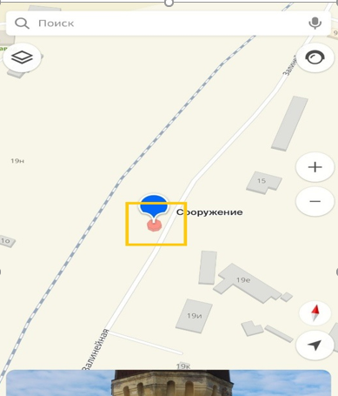

1. **Место размещения информационной надписи, устанавливаемой около объекта культурного наследия**

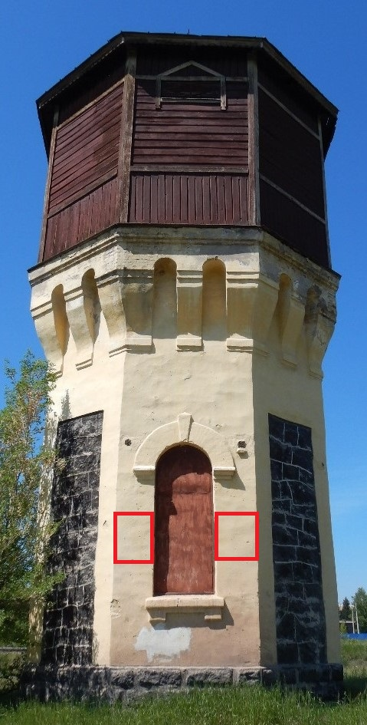

1. **Информация для размещения по QR-коду**

Транссибирская железнодорожная магистраль является крупнейшей, по масштабу протяженности, железной дорогой, которая протянулась на 8,3 тыс. км и соединила европейскую часть России с крупнейшими восточносибирскими и дальневосточными промышленными городами. Дорога строилась с 1891 по 1916 гг. Идея строительства и прокладки железной дороги возникла еще в 30 гг. XIX в. И в это время проекты по ее строительству осуществлять не удавалось. Решение о начале строительства железной дороги было принято в 1891 г. Многие специалисты и ученые транспортного дела приняли участие в подборе трассы, геологических исследованиях, а также в разработке технической документации.

Строительством Великого Сибирского пути занимались рабочие и специалисты, уже имеющие опыт строительства железных дорог в Европейской России, крестьяне, горожане, прибывшие из центральных, а также сибирских губерний, солдаты, казаки, каторжники и ссыльнопоселенцы.

В декабре 1895 г. произошло необычное событие, которое связано с прибытием первого поезда в Красноярск по железной дороге. Движение первых переселенцев в Сибирь началось с момента открытия ее первых участков. Прилив переселенцев увеличил количество наемных рабочих в сельском хозяйстве, транспорте, а также способствовал расширению старых поселков и преобразованию новых.

Многие годы основной транспортной магистралью в Хакасии был Енисей. Активное освоение Минусинской котловины и отсутствие инфраструктуры требовало совершенствования транспортной сети. Главным вопросом было соединение Абакана с железнодорожной линией Транссибирской магистрали. Это вызвало стремление к созданию и появлению нового проекта по сооружению Ачинско-Минусинской железной дороги. Данный вопрос стоял на повестке в 90-х гг. XIX в. Разрешение на проведение изыскательных работ по намечавшейся трассе было предоставлено А.А. Баландину в 1910 г. Так, в 1913 г., появилось «Общество Ачинско-Минусинской железной дороги». Первые строители трассы появились весной 1914 г. Довольно быстро и активно шло строительство дороги, но начавшаяся Первая мировая война сорвала все планы. Работы по прокладке дороги были возобновлены к 1920 г. Стоит отметить, что дорога строилась в «каторжных» условиях. И все это обуславливало важность строительства Ачинско-Минусинской железной дороги (Архивная выписка из протокола заседания № 66 от 18.08. 1922 г. «Ачинск-Минусинская дорога, даже с узко транспортной стороны является большим шагом вперед, и с точки зрения народно-хозяйственной не является нецелесообразным, ибо в таком первобытном крае железная дорога является той основой, на которой постепенно при дальнейшем возможном приливе капиталов начнется разработка естественно-производственных сил района, мощность которых гарантирует со временем безусловную доходность Ачинск-Минусинской дороги»). В архивных материалах «Записка об Ачинск-Минусинской дороге» указывается, что «ко времени организации Акционерного Общества «Ачминдор», с выяснением характера прорезываемого линией района, обеспеченности ее различными грузами и того громадного экономического значения, которое должно иметь самое окончание постройки дороги, имеющее целью не только соединить этот разносторонне богатейший край с широким рынком, но и связать особо среднюю Великую Сибирскую магистраль (на круглый год взамен наличного 5-ти месячного водного пути по Енисею) с проектированною начатою постройкой Южно-Сибирской магистралью». Чтобы хоть как-то улучшить качество жизни работников Управлением Ачминдора было принято решение о строительстве школ, бань, библиотек и т.д.

20 сентября 1923 г. был издан приказ № 180 о введении нормального расписания движения поездов между станциями Ачинск-Ужур-Копьево. Станции этой железной дороги строили там, где, в том числе, размещались важные предприятия по добыче полезных ископаемых, леса и т.д. («Записка об Ачинск-Минусинской дороги (о п. Копьево стр. 40, 75 (п. 2), 76 (п. 4.1), 83 (п. 16.3). 1 октября 1923 г. из-за Красной горы и до станции Копьево прошел первый поезд. Это событие воспринималось чудом, которое в дальнейшем долго обсуждалось местными жителями. В 1924 г. в силу отсутствия средства у Ачминдора, а также расформированием Государственного управления гражданского строительства, в ведении которого оно находилось, акционерное общество ликвидировали. Ачинско-Минусинская железная дорога с 1 августа 1924 г. была передана в ведение Народного Комиссариата Путей Сообщения. С этого момента работы на трассе пошли более организованно. В конце 1924 г. было открыто движение поездов до ст. Шира. А 23 ноября 1925 г. торжественно состоялось открытие новой дороги, которая связывала будущий центр Хакасии г. Абакан с основной линией Сибирской железной дороги.

Следует отметить то, что станции, вокзалы предназначались для публичного пользования. Ведь неслучайно железнодорожное ведомство изначально называлось Управление путей сообщений и публичных зданий. В этой связи в царской России предъявлялись особо высокие эстетические требования, чем к любым другим общественным местам. В отношении дореволюционных станций было уместно употребление термина «ансамбль», в котором присутствовал очень важный момент всякой состоявшейся художественной архитектуры – завершенность. Служебная архитектура железных дорог требовала применения особенных конструкции. Среди них были: пилястры, контрфорсы, усиливающие балки и т.д. В конце XIX в. в Российской империи появляются типовые проекты, по которым строились данные железнодорожные сооружения: вокзалы, водозаемные башни. История появления многих городов России очень тесно связана со строительством железнодорожных путей и транспорта. И первым, главным его представителем является паровоз. Работа парового двигателя является невозможной без парового двигателя, а пар, невозможно получить без воды. Следовательно, вдоль железных дорог появляются первые свидетели истории – водонапорные башни, которые явились примером промышленной архитектуры конца XIX – перв. пол. XX вв. Простейшая конструкция водонапорной башни предназначена для автономного расхода и напора в водонапорной системе.

В XIX столетии водонапорные башни железных дорог были похожи на крепостную архитектуру, вследствие чего были достаточно примечательны и узнаваемы. Чертежи таких дореволюционных башен имеют общую архитектурную конструкцию.

Главной частью водонапорной башни является барабан, который прорезан цилиндрическими окнами, арочной и прямоугольной формы. Архитектурными украшениями массивных стен были декоративные элементы – аркатурный пояс и ступенчатый карниз.

Также, помимо главной функции водоснабжения, водонапорная башня являлась дозорным сооружением (использовалась как пожарная каланча). В современных условиях необходимость использования водонапорных башен не сильно велика, так как теперь используется централизованный водопровод.

Водонапорная башня станции Копьево входила в состав сооружений железной дороги. Восьмигранная в плане башня, установленная на рустованный цоколь, нижний ярус выполнен из оштукатуренного кирпича, верхний рубленный из бревен, обшит тесом и опирается на массивный аркатурный пояс с многоступенчатыми выступами и арками. Двухъярусный объем башни завершен шатровой кровлей и увенчан восьмигранным вентиляционным фонарем.

Главный вход в сооружение ориентирован на железную дорогу. В нижнем ярусе три грани башни, заполненные окнами, чередуются с гранями, в которых расположены прямоугольные высокие вставки, выделенные темным цветом и штукатуркой с расшивкой под камень. Оконные и дверной проемы имеют полуциркульное очертание, сверху обрамлены архивольтами с замковым камнем. Нависающий верхний ярус деревянный, обшит досками в вертикальном и горизонтальном направлениях. Стыки обшивки разделены деревянными вставками и вертикальными накладками. Переход к верхнему ярусу оформлен выразительным аркатурным поясом с чередующимися арками и глухими лопатками, который прерывается и опускается вниз на грани со стороны входа. Тем самым акцентируя главный вход и главный фасад. В этом месте расположен проем, закрытый вентиляционной деревянной решеткой. Для дополнительной вентиляции и освещения в четырех гранях верхнего уровня выполнены треугольные слуховые окна, обрамленные наличниками. Выступающие свесы крыши и фонаря подчеркнуты деревянным резным карнизом.

В целом водонапорная башня станции Копьево яркая архитектурная достопримечательность и доминанта поселка, несомненно вызывает интерес, как пример промышленного сооружения, в декоре которого использованы мотивы эклектической архитектуры конца XIX – начала XX.

Место установки информационной надписи